

*Sea bienvenido al baile:*

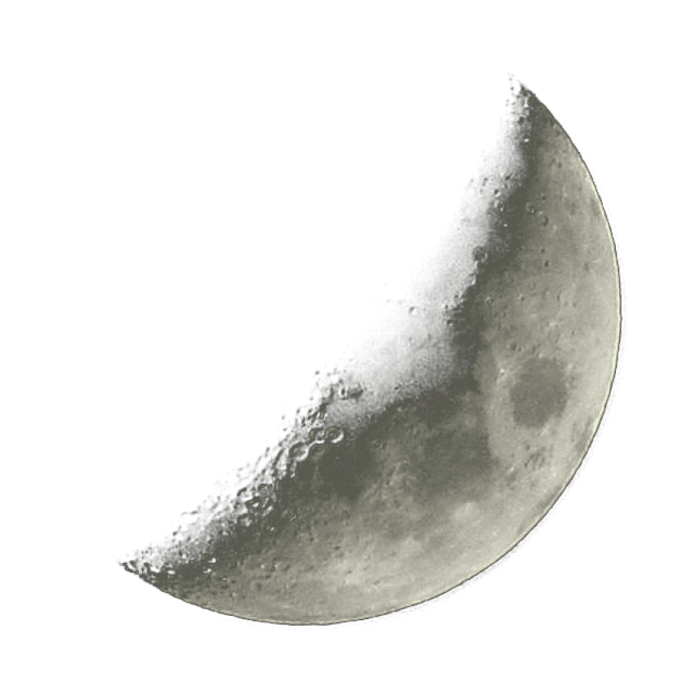



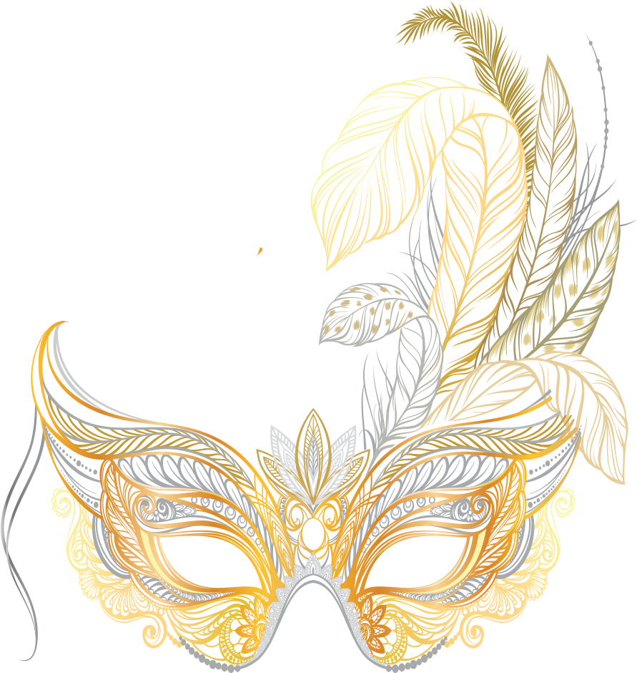

*Has traicionado a la luna*

Han pasado diez años desde que el último rey de Oelis pisó los salones de palacio con vida.

Diez años en los que la nación de Sacisia ha crecido hasta crear un hogar para sus trabajadores y trabajadoras.

Y muchos más desde que se puso fin a las guerras que trajeron consigo las dinastías de los Nateria y los Ertos



Lleváis siendo un ciudadano de Sacisia por mucho tiempo. Pero, donde la mayoría encuentra paz, a ti te acorrala la duda.

A menudo te encuentras solo, preguntándote si tu vida es la correcta; o si el mundo que os han entregado es el que realmente merecéis. Hasta que decides averiguarlo.

Tras hacerte con esta invitación, consigues paso al evento más importante del año. Un baile que replica las excentricidades de la antigua realeza, para recordar lo mucho que nos arrebataron.

Así que no dudes en hacer lo que mejor se le da a un sacisio: usar el arte en su beneficio.

Sin embargo, tan pronto como llegues al **Salón de las Virtudes**, te recibirá una misteriosa acompañante. Al igual que tú, desea bailar.

Pero, ¿qué pretende averiguar? O, peor aún, ¿sabrá por qué estás aquí?

La tomas de la mano y marcháis hacia el centro. No puedes dejar de mirar la luna de su máscara. Una veterana, una experta del arte. Lo sabes porque todos los presentes llevan una, incluido tú.

Pero tú no perteneces a este lugar.

Y te aterra la idea de que ellos lo sepan.

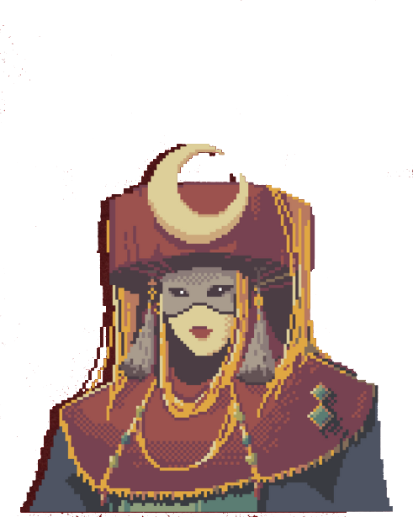

**Reglas de etiqueta**

Una vez comience la música, deberás moverte por el salón con absoluta diligencia. Atiende a los violines y al acordeón para no equivocarte, ¡escucha esas trompetas y decide hacia dónde moverte! Solo entonces conseguirás elevarte junto a tu pareja.

Y, hablando de ella, no pierdas el tiempo. Tienes junto a ti a una de las figuras más importantes de todo el salón, solo porque te ha escogido. Mantén una conversación interesante, trata de conquistarla mientras le demuestras que estás a su altura.

Sé digna de ella.

Sé la artista que creen que eres.

Acerca de nuestra historia



Originalmente, los trabajos del historiador **Riganer Vandrel** describen una Sacisia principalmente agraria, que aprovechaba su puerto para comerciar con semillas, a la vez que aprendían técnicas con las que nutrir sus cultivos.

Gracias a ello, su habilidad llegó a oídos de la Casa Naterial, principal dinastía del continente. Famosa por sus campañas de guerra, decidió anexionar esta comunidad en aras de mantener alimentados a sus soldados.

Al mismo tiempo, tras ver su diligencia, muchos sacisios fueron obligados a servir en la guerra por sus objetivos, hecho que rechazarían hasta el final de sus días.

Otro gran registro fue el del cronista Oobanif Krim, donde se narra el papel de un par de artistas sacisios durante la *Tragedia del Azúcar oxidado,* bajo el reinado de los Ertos.

Tal y como se recoge en su interior, todo comienza durante el viaje de la princesa por los ríos del país para mantener la tregua firmada por sus padres. Sin embargo, durante el viaje, ésta moriría a causa de la enfermedad.

Ante ello, al haber sido testigos de lo ocurrido, los artistas compusieron canciones sobre ello. La más famosa fue *Doña Agotada,* que hablaba sobre cómo los médicos de palacio podrían haberla curado de no haber salido nunca de casa.

El rey Ertos, iracundo por lo ocurrido, decidió retomar la tradición beligerante de su antecesora. Como resultado, el continente quedó dominado bajo su mandato. Esto llevó al nacimiento del reino de Oelis.

Pese a ser incluida en el nuevo orden, Sacisia aprovechó esto para crecer a todos los niveles. Especialmente, a nivel artístico, siendo responsable de muchas de las tradiciones que hoy existen. Entre ellas, los bailes de máscaras, codiciadas por los de mayor cuna.

Como resultado, el prestigio de este pueblo creció sin miedo, hasta el punto de que se ignoraban a los reyes salvo que un pregonero sacisio anunciase sus mandatos. Sencillamente, habían conseguido hacerse con el reino.

Pero, igual que ocurre en toda historia, no hay final sin una tragedia que le sirva de antesala. Concretamente, cuando el rey Ertos tomó consciencia de lo que había hecho.

No solo les había dado espacios para sus historias, sino que también permitió su movimiento en libertad. Los dejó existir, creyendo que le serían fiel, sin saber qué pretendían.

Y, ante la oportunidad, Sacisia no tuvo más remedio que actuar. Decidieron combatir con su herramienta más valiosa, a cambio de brindarnos un pueblo obrero unido y libre.

Solo porque sentían que era lo que debía ocurrir para acabar con un ciclo de violencia innecesario que se nutría con las oportunidades perdidas del pueblo.

Acerca de nuestra geografía



Ubicado al norte del planeta, esta tierra nació con el objetivo de servir como una tundra fría, pero compasiva con quienes la habitan.

Sus ríos representan el principal sistema de transporte, aunque no sean extrañas las imágenes de los carros, u otros vehículos más modernos. Precisamente, fruto de la acción del ser humano, a las imágenes anteriores se le suman pequeños añadidos.

Algunos son neutrales, pero hay otros más oscuros, como los socavones por las numerosas guerras; las grietas que parten en el suelo; o los parches de deforestación que nos hacen arrepentirnos de haber perdido tal belleza.

Afortunadamente, también hay otros más agradables. Uno de los más frecuentes son las tierras sureñas, antiguo hogar de Sacisia. En ellas, los cultivos brillan con fuerza gracias a la armonía de estos con los bosques próximos.

Otro de gran cariño entre el pueblo son las antiguas casas de las montañas. Pequeñas estructuras que, desde lejos, parecen retoños en brazos de gigantes montañosos.

Ante esto, parece imposible no pensar que el espíritu sacio no sea nostálgico por naturaleza. Si la misma tierra que habitan recuerda sus decisiones y se las enseña sin cesar, ¿cómo no van a llorar pensando en lo que podrían haber tenido, pero rechazaron?

Acerca de nuestro pueblo



Cultura de Sacisia

A pesar de la tradición oelisia en fetichizar costumbres de Sacicia, como si fueran conquistas culturales, toda su identidad podría reducirse a dos detalles clave.

El primero es su preocupación por el bienestar de los vecinos. A diferencia de lo que muchos podrían creer para un pueblo de la época, los sacisios descubrieron que podían conseguir mucho más si se abrían al mundo que los rodeaba.

Desde conocer a quienes acudían a sus puertos, hasta empatizar con los viajeros, debe apreciarse su facilidad para demostrar que el egoísmo no es más que un invento de los poderosos por rompernos hasta dejarnos inválidos.

Luego estaría su amor por el arte. No hay sacisio que odie una canción, un baile, una novela o un mal chiste. A su juicio, son capaces de conectar con el amor depositado en cada una de estas piezas.

Precisamente, es aquí donde yace el origen de la que es su mayor desgracia; porque la única forma de apreciar tales bellezas, es a través de la comprensión de sus defectos. Y solo los mejores pueden entender los peligros que implican estos.

De ahí la pregunta que siempre se hacen: ¿hubieran sido los mismos de no tener tal visión, o Sacisia existe porque entiende que amar algo con tanta pasión, implica conocer el horror que se oculta en su interior?

Arte en Sacisia



No basta con que el arte nos acompañe, su presencia debe ser una obligación. Qué sentido tendría vivir, si no puedes expresar tus horrores y orgullos en forma de versos, o cuentos; del mismo que tus pasiones merecen su espacio entre los lienzos que acogemos en el corazón.

Pero, del mismo modo que todavía nos dejamos llevar por los vicios del pasado, Sacisia no podría estar libre de ello. En su caso, a la vez que abre las puertas de sus escuelas a todo el que desee adentrarse en este mundo; también se muestran débiles a la costumbre de organizarse según su calidad y veteranía.

En este sentido, lo habitual es dividirse en tres categorías.

Primero está la Luna. Quienes la reclaman merecen ser agasajados hasta morir, que sus oídos se deleiten con miel nacida de los labios del público.

No solo han reclamado los mejores palcos, o poseen obras en las bibliotecas de mayor prestigio; sino que, según se cuenta, sus obras son capaces de brillar de un modo imposible.

Siempre la llevan en sus tocados, o máscaras, a la vista de todo el mundo a fin de reivindicar su posición elevada frente a sus rivales.

Después está el Eclipse lunar. Personas que, pese a no tener sitio en los mejores salones, consiguen reclamar atención suficiente como para darse a conocer.

Se cantan sus versos en las fiestas, del mismo modo que se cuentan sus mejores anécdotas entre amigos.

Cargan con sus símbolos en los hombros bajo la forma de colgantes, sin perjuicio de que otros lo lleven a modo de pendientes.

Finalmente, el Sol para los fracasados.

No hay mayor insulto que recordar los tiempos monárquicos, en los que la pasión exacerbada movió al pueblo hacia su condena.

Ni los posaderos quieren su dinero, ni los perros codician su compañía. Están forzados a cargar con sus símbolos en el pecho, próximos al corazón.

Sacisia y su luna

Pese a no tener religión, la afinidad que muestra la nación hacia su luna casi roza lo místico.

Originalmente, su adopción se produjo en respuesta a las campañas bélicas de la Reina Nateria. En este sentido, durante el desarrollo de éstas, los pueblos enemigos ridiculizaban a los soldados de la reina por su brillo y pulcritud, afirmando que ello se debía a una cobardía tan grande, que ni iban a luchar.

Ante la popularidad de tales ideas, el pueblo sacisio asoció la imagen de la estrella a la monarquía, lo que supuso un rechazo ante tal iconografía tras ser anexionados al reino.

Más aún, en respuesta a tales actos, adoptaron la luna como símbolo en rechazo a la imagenería nacional; mientras que, por otro lado, se justificaban en la belleza del satélite frente a la estrella.

De cualquier forma, tales detalles están tan arraigados en su modo de vida actual, que alguno podría dudar de si es una simple inspiración, o si encierra algo de un poder superior.

